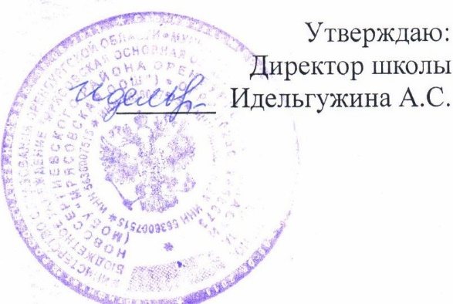

Меню на 13.05.25г в МОБУ «Мрясовская ООШ»

завтрак 7 – 11 лет

|  |  |  |  |  |  |  |
| --- | --- | --- | --- | --- | --- | --- |
| Блюдо | Выход, г | Цена | Калорийность | Белки | Жиры | Углеводы |
| Макароны отварные | 150 | 13,00 | 196,8 | 5,3 | 4,9 | 32,8 |
| Чай с молоком и сахаром | 200 | 8,00 | 50,9 | 1,6 | 1,1 | 8,6 |
| Хлеб пшеничный | 20 | 1,43 | 46,9 | 1,5 | 0,2 | 9,8 |
| Хлеб ржаной | 20 | 1,18 | 34,2 | 1,3 | 0,2 | 6,7 |
| Курица тушенная с морковью | 90 | 37,60 | 113,7 | 12,7 | 5,2 | 4 |
| Салат из моркови и яблок | 60 | 8,00 | 74,3 | 0,5 | 6,1 | 4,3 |
| Итого | 540 | 69.21 | 516.8 | 22.9 | 17.7 | 66.2 |
|  | | | | | | |

